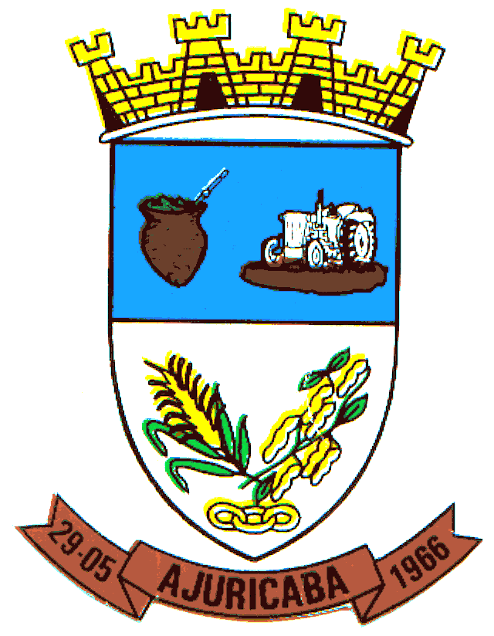
Município de Ajuricaba
ESTADO DO RIO GRANDE DO SUL

PROCESSO SELETIVO SIMPLIFICADO N° 08/2014

Edital 166/2014 de Homologação das Inscrições do Processo Seletivo Simplificado n° 08/2014

O Prefeito do Município de Ajuricaba, Estado do Rio Grande do Sul, no uso de suas Atribuições Legais, torna público o Edital n° 166/2014 de Homologação das Inscrições do Processo Seletivo Simplificado n° 08/2014.
A listagem das Inscrições homologadas está abaixo relacionada em ordem de inscrição, como também está disponível no mural da Prefeitura Municipal de Ajuricaba.

CARGO: TÉCNICO DE FARMÁCIA
INSCRICAO | NOME | SITUAÇÃO
001 | ROSELEI UDICH | Homologado
002 | CLARINA MICHELSON | Homologado
TOTAL INSCRIÇÕES: 2

Ajuricaba/RS, 10 de novembro de 2014.

AIRTON LUIS COSSETIN
Prefeito Municipal

Registre-se e Publique-se

